Учреждение образования

«Белорусский государственный технологический университет»

**Кафедра информатики и веб-дизайна**

**Лабораторная работа №9**

**Тестирование прототипа интерфейса**

Выполнил:

Студент 2 курса 2группы ФИТ

Полынская Юлия Викторовна

**2018 г.**

# Цель работы: Приобретение практических навыков по созданию тестовых заданий. Закрепление теоретических знаний и приобретение практических навыков по проведению тестирования интерфейса.

Сценарии пользователя

Ксения Линко общается с клиентом по электронной почте. По просьбе клиента она предварительно просматривает данные, которые тот прислал. Затем просматривает расписание программ, которые расположены в расписание по дате и времени, с точностью до секунды. Она находит окно, сообщает дату и время заказчику. После подтверждения Ксения записывает данные на нужное время и даты, по нужному периоду актуальности.

Ксения общаясь с клиентами, принимает данные, обрабатывает их, ожидает подтверждения и редактирует расписание телеэфира. Можно сказать, что Ксения принимает заказы. Каждый раз, при заказе новой рекламы, она просматривает расписание телеэфира, выбирает программу из списка, а если ее нет, то записывает новую программу. Она распечатывает правильно скорректированное расписание.

Ксения выполняет поиск по дате и времени, указанного при заказе клиентом. Она просматривает и при необходимости редактирует или говорит клиенту отредактировать данные, добавляет программу или удаляет ее из расписания, сохраняет полученную информацию и формирует счет.

Тестовые задания:

Создать запись заказа рекламы, т.е. заказать ее.

*Сценарий*

Попадая на главную страницу сайта, пользователь акцентирует внимание на разделы меню. Увидев раздел «Услуги и цены». Пользователь все равно переходит на данную страницу, чтобы увидеть всю информацию, связанную с видами услуг. Выбирая кнопку «Создать», пользователь жмет на кнопку и попадает на страницу заказа. Он заполняет форму и создает запись. Чтобы вернуться на главную страницу, нужно проделать несколько действий, что замедляет работу пользователя.

**Рекомендации по модификации прототипа исходя из предложенных сценариев:** форму для создания сделать более компактной и расположить на той же странице, где и вся информация, тогда пользователю будет удобнее ориентироваться в интерфейсе. Так же можно поступить и с остальными подобными формами.

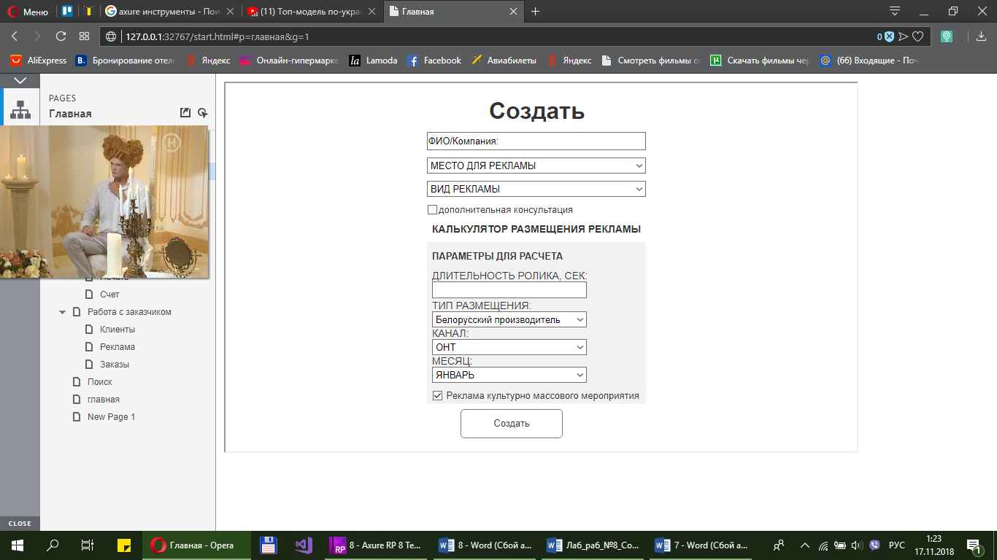 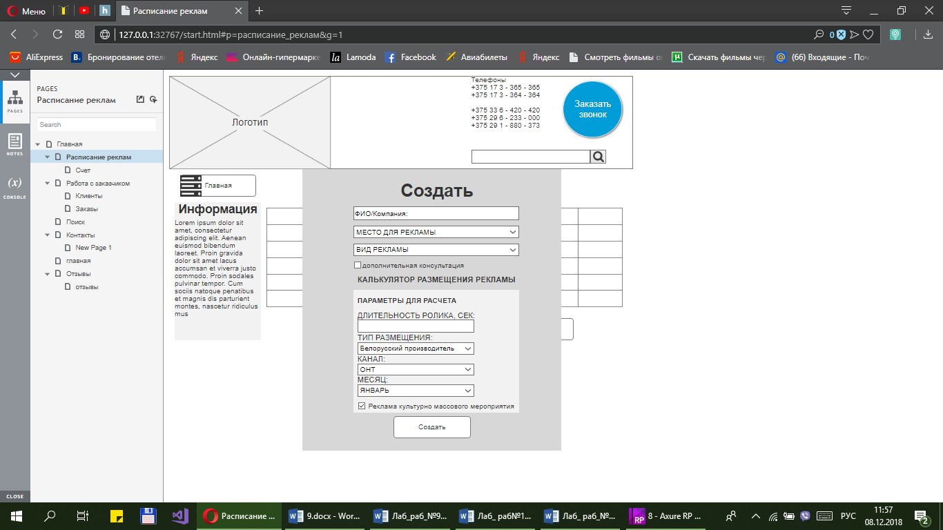

Оставить отзыв о работе с компанией.

*Сценарий*

Попадая на главную страницу сайта, пользователь акцентирует внимание на разделы меню. Увидев раздел «Отзывы». Пользователь переходит на данную страницу, чтобы увидеть отзывы других пользователей и оставить свой. Пользователь авторизуется, пользователь жмет на кнопку и попадает на страницу отзывов. Он заполняет форму и создает запись. Чтобы вернуться на главную страницу, нужно проделать несколько действий, что замедляет работу пользователя.

**Рекомендации по модификации прототипа исходя из предложенных сценариев:** форму для создания сделать более компактной и расположить на той же странице, где и вся информация, тогда пользователю будет удобнее ориентироваться в интерфейсе.

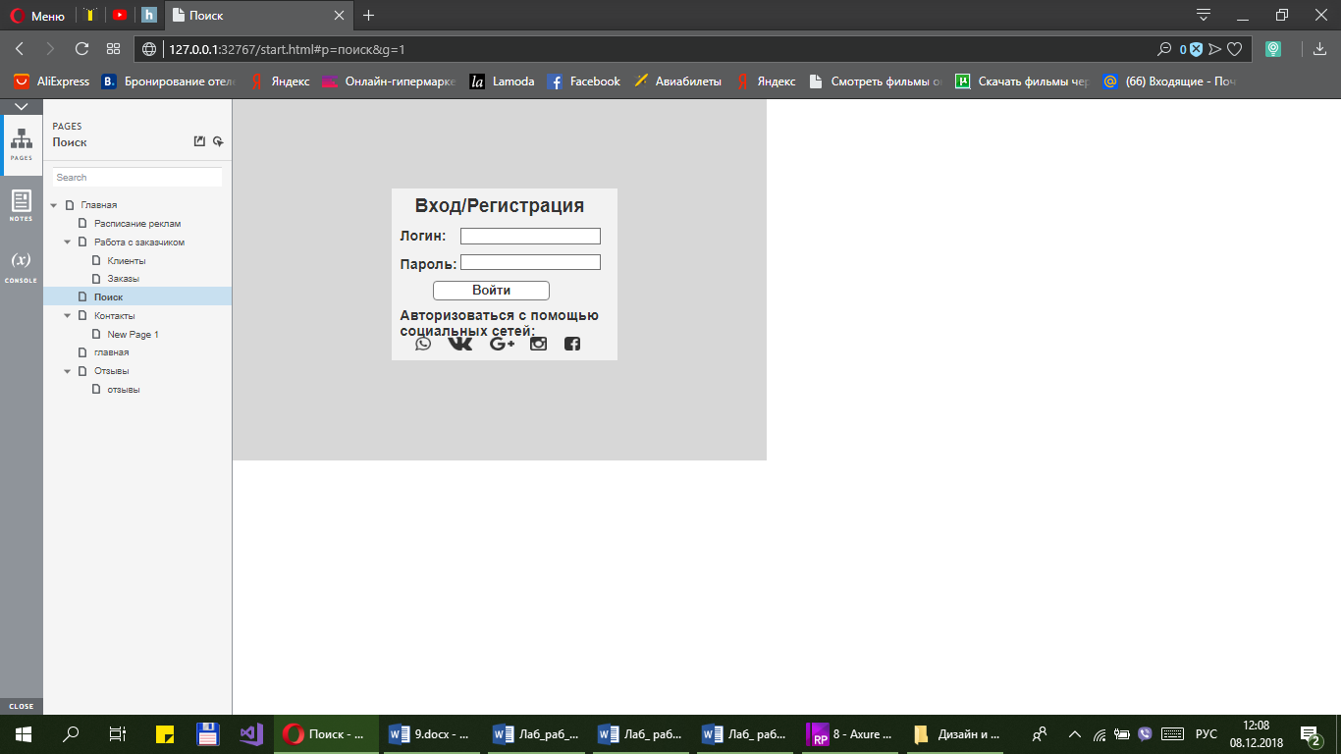

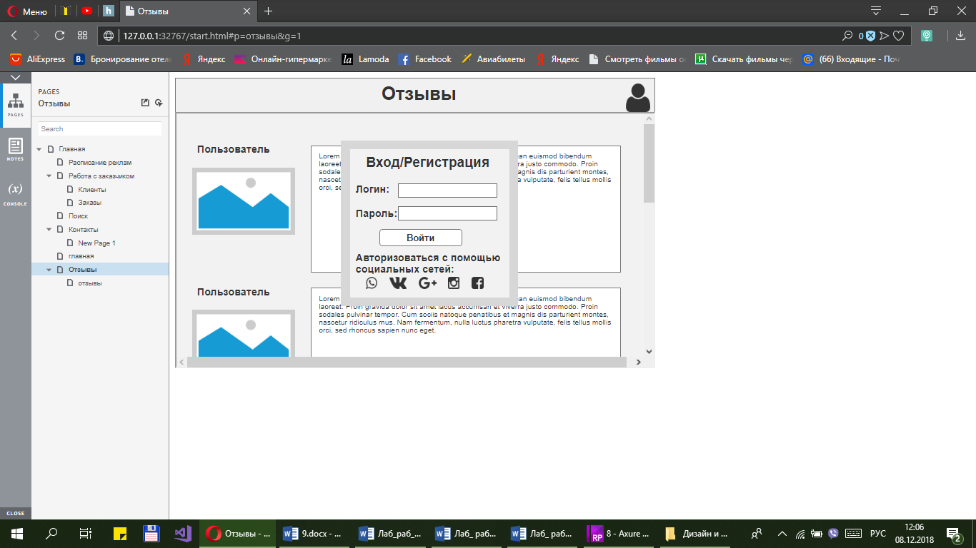

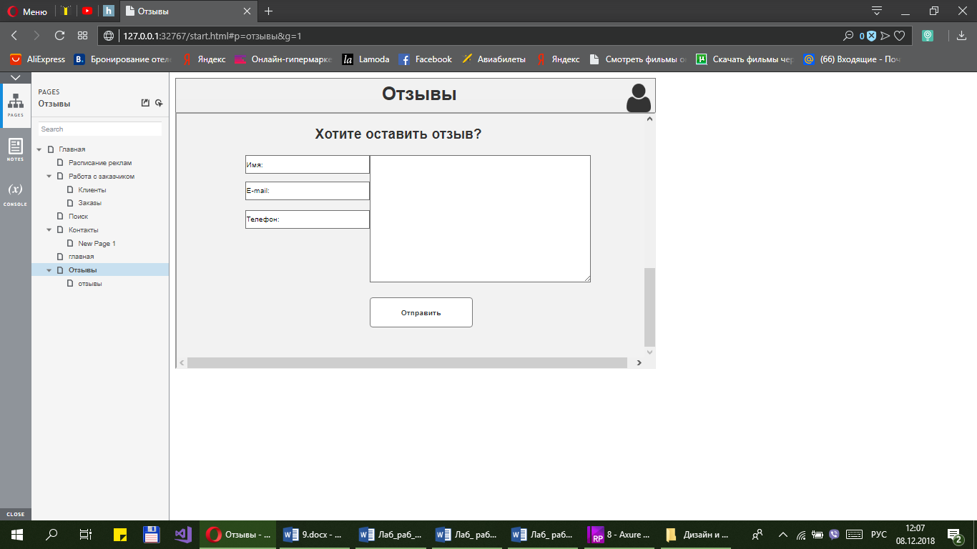

Изучить расписание рекламы.

*Сценарий*

Попадая на главную страницу сайта, пользователь акцентирует внимание на разделы меню. Увидев раздел «Услуги и цены». Пользователь переходит на данную страницу, чтобы увидеть всю информацию, связанную с расписанием реклам. Выбирает любую ячейку, которая соответствует календарному дню и может просмотреть расписание данного дня. Чтобы вернуться на главную страницу, нужно проделать несколько действий, что замедляет работу пользователя.

**Рекомендации по модификации прототипа исходя из предложенных сценариев:** форму для создания сделать более компактной и расположить на той же странице, где и вся информация, сократить количество кнопок, так как они повторяются в некоторых формах, что является избытком функционала и информации на странице.

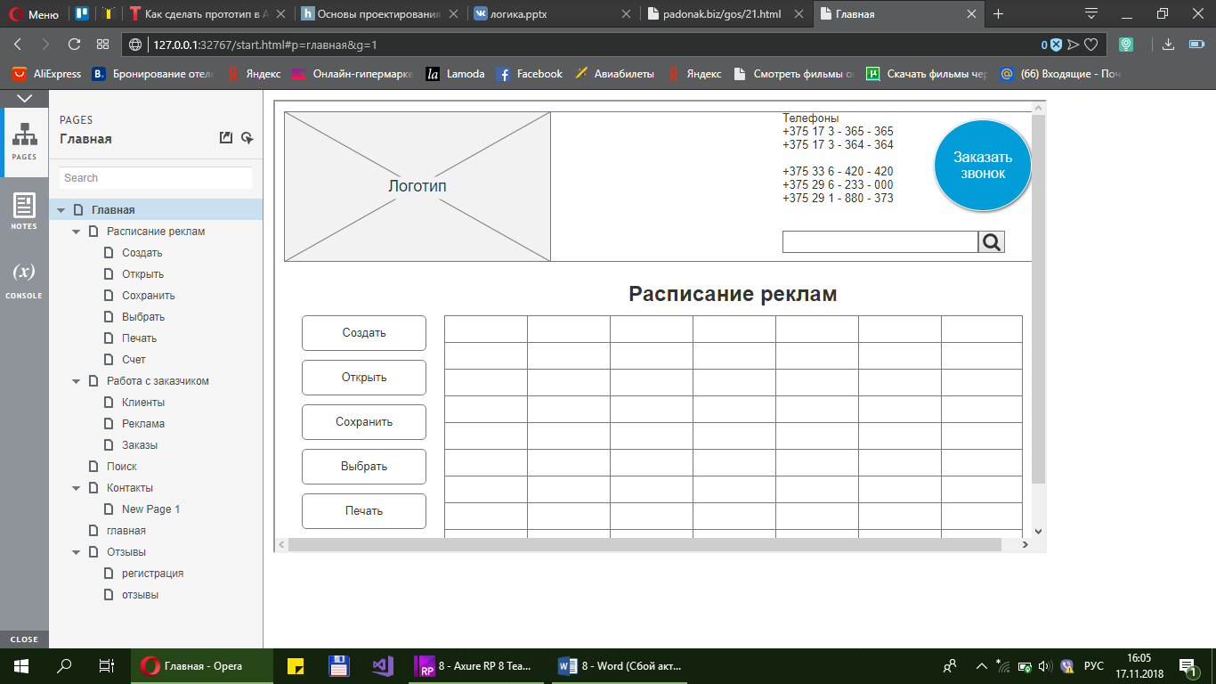

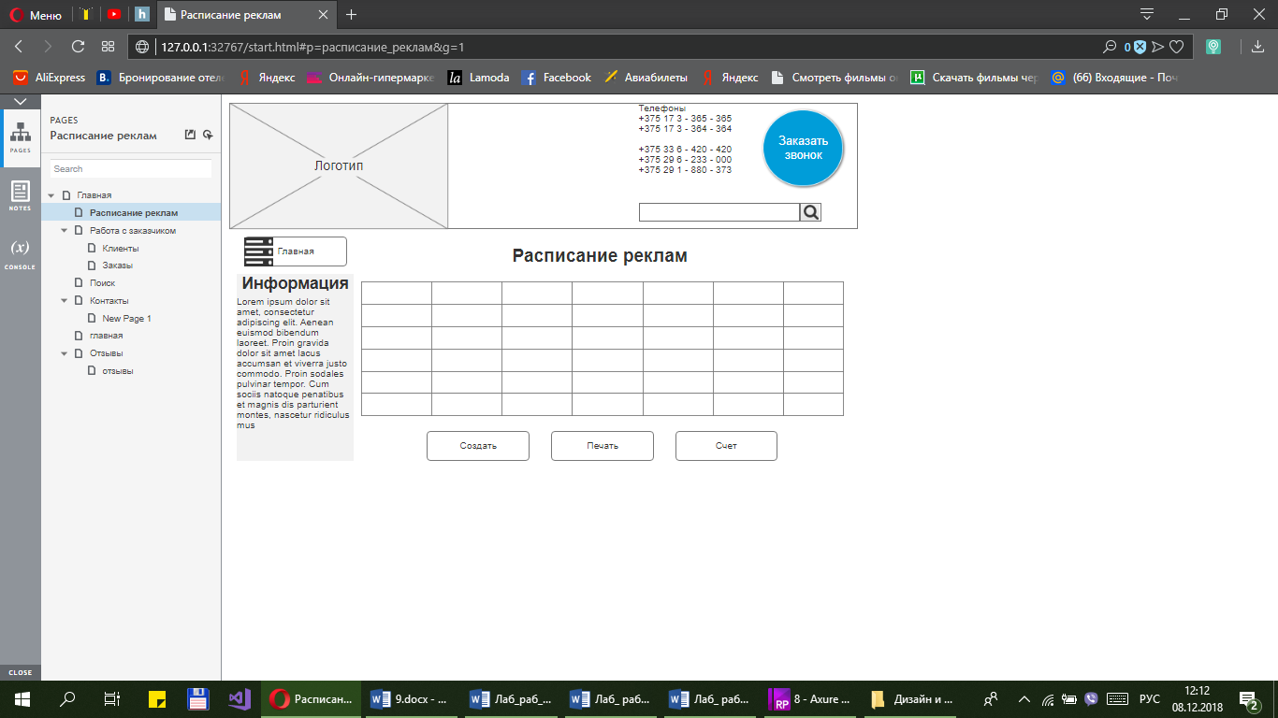

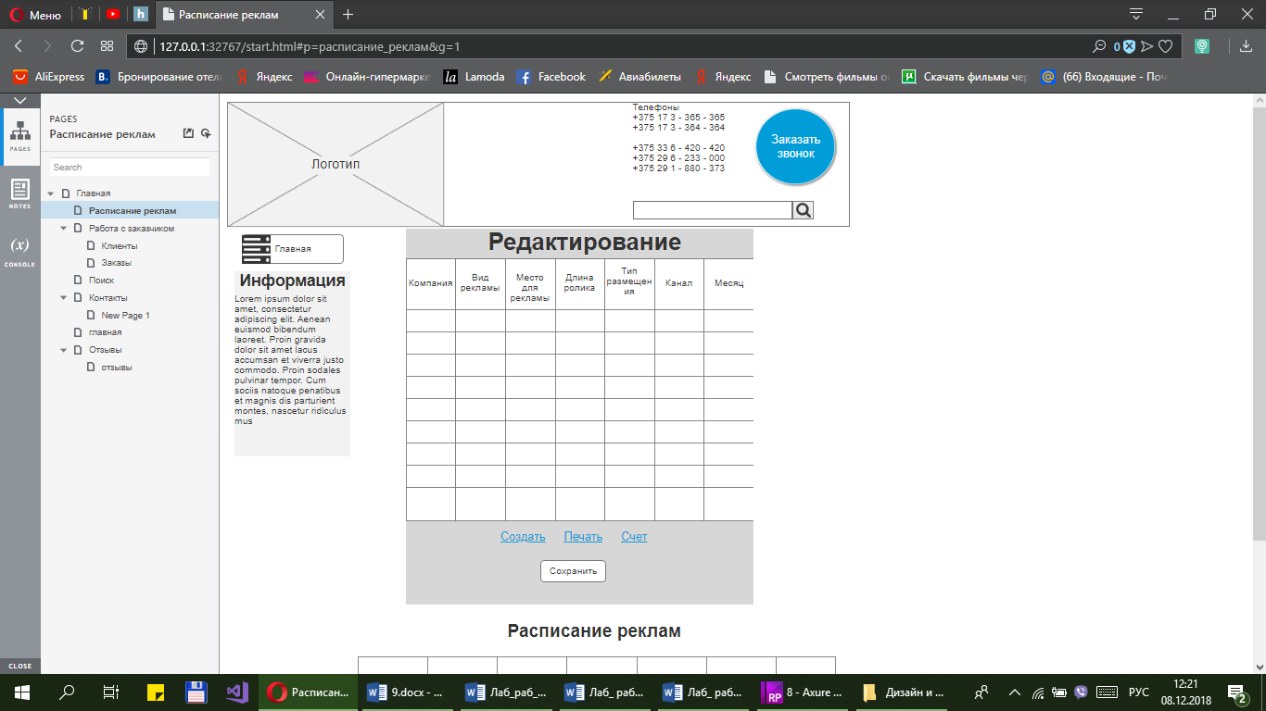

Общий вывод: Нужно максимально оптимизировать интерфейс для пользователей. Не нужно создавать одинаковые поля в формах, где они мало актуальны. Так же нужно следить за информацией, которая может повторяться и получить избыточную форму.